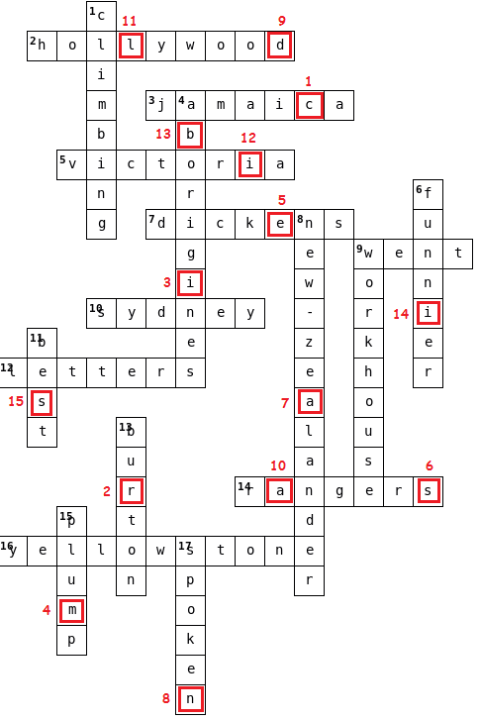
Solution : Crimes And Alibis

Now you can copy the title, objectives and final project of our new unit in your copybook!

UNIT 5: CRIMES AND ALIBIS

Obj.= Découverte du preterit en –ing
rebrassage du preterit et de la voix passive au passé
Vocabulaire du crime et des enquêtes policières
Découvertes de quelques détectives et criminels célèbres

Projet final : écrire un rapport de police ou jouer une scène d’interrogatoire (en fonction des possibilités laissées par la situation actuelle)

